Nenasilna komunikacija: jezik volkov in žiraf
Tadeja Kilar

Namen:
V tej dejavnosti bom:
- spoznala razliko med jezikom volkov in žiraf
- razmišljal/a o tem, kako neko stvar povedati na prijazen način
- razmišljala/a o nenasilni komunikaciji

Kriteriji uspešnosti (znam, zmorem stavki):
- na primeru znam pojasniti značilnosti nasilne komunikacije
- prepoznam nasilno komunikacijo
- prepoznam nenasilno komunikacijo
- znam uporabiti sredstva jezika žiraf, da dosežem svoj namen
Čas izvajanja: 2 uri
Literatura:
- Izzivi podjetnosti za mlade

Navodila za delo

1. Kako bi se odzval na naslednje situacije?

Primer 1
Želiš gledati tv, toda ne istega programa kot član tvoje družine, ki je pravkar zgrabil daljinski upravljalnik.
Primer 2
Nek učenec višjega razreda te pogosti draži, kadar te sreča. Vsakič te osramoti pred vrstniki, želiš si, da bi nehal.
Primer 3
Mlajši brat brska po tvoji sobi. To ti seveda ni všeč.

2. Ob prosojnicah se pogovorimo o temeljnih pravilih nenasilne komunikacije.


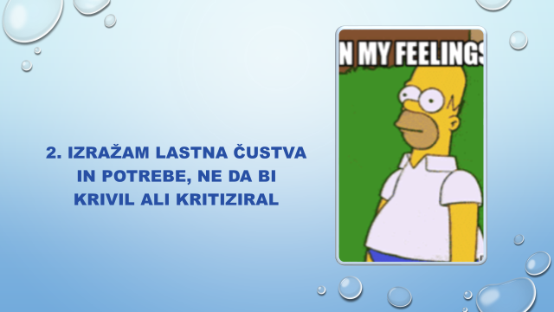


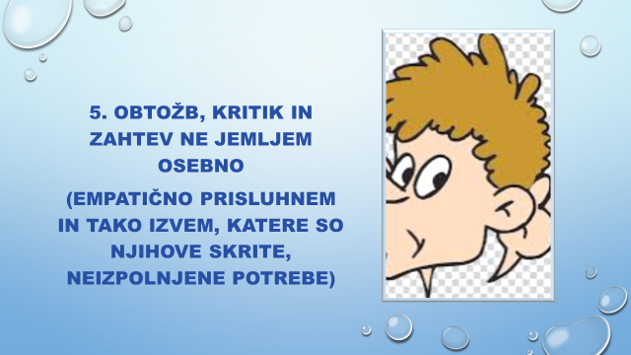

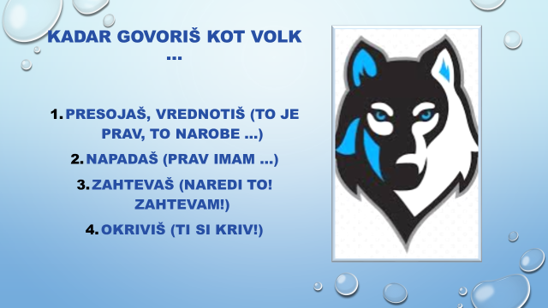
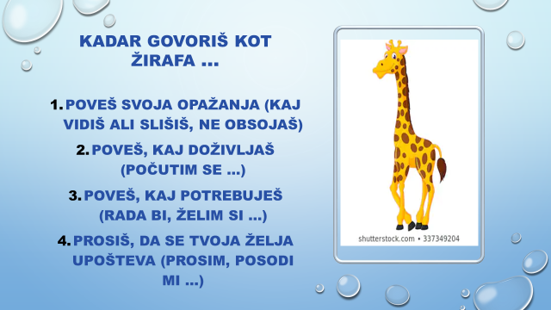

4. Pretvori jezik volkov v jezik žiraf.
- Če mi ne boš dal gumijastih medvedkov, nisva več prijatelja.
- Ti si kriv, da sem zjutraj zamujal.
- Nesramen si. Ne dovoliš mi, da poskusim tvojo malico.
- Vidiš, sem ti rekel, da imamo še eno domačo nalogo.
- Če mi ne boš dovolil, da se igram s teboj, te ne bom povabil na rojstni dan.
- Učitelj je vedno siten zaradi tebe. Slab človek si.
- Vedno se vrineš v vrsti za avtobus.
- Povedal sem ti, da je Peter dobil ta kul avto, pa mi nisi verjel.

5. Izpolni učni list.

JEZIK VOLKOV IN ŽIRAF

V razredu se večkrat znajdemo v konfliktni situaciji, na katero se odzovemo hipno in nepremišljeno. S tem nemalokrat užalimo sošolce, takšna komunikacija pa običajno ni uspešna.
Skupaj s sošolci razmišljjte o situacijah, na katere ste se odzvali z jezikom volkov. Primere zapišite v preglednico ter jih pretvorite v jezik žiraf.

